ОПТ-РИТУАЛ
РТ пос. Самосырово, пер. Мира 3/1
Тел: 89178-88-45-38 Мадина
www.OPT-RITUAL.com
E-mail: 2920979@mail.ru

Покрывала, наволочки
Фото | Наименование | Описание | Ед.изм. | Цена
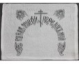 | РТ196 Подголовник х/б с церк.символ. | Подголовник х/б с церк.символ. | шт. | 13
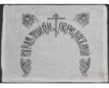 | РТ197 Подголовник шелковый с церк.символ. | Подголовник шелковый с церк.символ. | шт. | 16
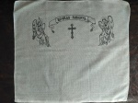 | РТ245 Накидка х/б с церк.символ.(уп-10шт.) | Накидка х/б с церк.символ.(уп-10шт.) | шт. | 16
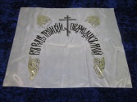 | РТ119 Подголовник шелк.с золотым тиснением (58х58см) | Подголовник ритуальный шелковый с церковной символикой и золотым тиснением (58х58см) | шт. | 19
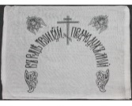 | РТ124 Наволочка ритуальная х/б 45х55см. | Наволочка ритуальная (х/б, с церковной символикой) 45х55см. | шт. | 20
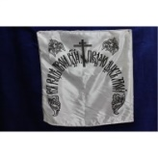 | РТ198 Подголовник атласный с церк.символ. | Подголовник атласный с церк.символ. | шт. | 21
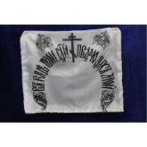 | РТ199 Наволочка шелковая с церк.символ. | Наволочка шелковая с церк.символ. | шт. | 22
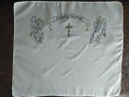 | РТ246 Накидка шелк.+глиттер с церк.символ.(уп-10шт) | Накидка шелк.+глиттер с церк.символ.(уп-10шт) | шт. | 22
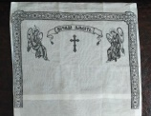 | РТ241 Наволочка х/б с церковной символикой (уп-10шт.) | Наволочка х/б с церковной символикой (уп-10шт.) | шт. | 23
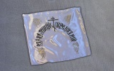 | РТ206 Подголовник с золот.тиснением атлас. | Подголовник с золот.тиснением атлас. | шт. | 25
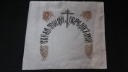 | РТ123 Наволочка ритуальная с зол.ангелом(шелк) | Наволочка ритуальная с церковной символикой и золотым тиснением (шелк) | шт. | 27
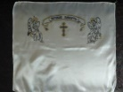 | РТ247 Накидка атл.с церк.символ.+глиттер(уп-10шт.) | Накидка атл.с церк.символ.+глиттер(уп-10шт.) | шт. | 28
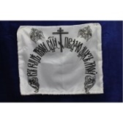 | РТ201 Наволочка атласная с церк.символ. | Наволочка атласная с церк.символ. | шт. | 30
 | РТ209 Наволочка с золот.тиснением атлас. | Наволочка с золот.тиснением атлас. | шт. | 33
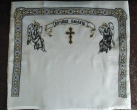 | РТ243 Наволочка шелк+глиттер с церк.символ. (уп-10шт) | Наволочка шелк+глиттер с церк.символ. (уп-10шт) | шт. | 33
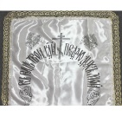 | РТ208 Подголовник с золот.тиснением атлас.с кружевом | Подголовник с золот.тиснением атлас.с кружевом | шт. | 37
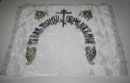 | РТ210 Наволочка с золот.тиснением шелк.с кружевом | Наволочка с золот.тиснением шелк.с кружевом | шт. | 40
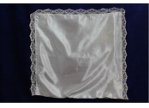 | РТ122 Наволочка атласная с кружевом 45х50см. | Наволочка ритуальная атласная с кружевом 45х50см. | шт. | 42
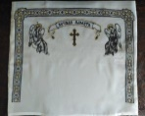 | РТ244 Наволочка атлас.+глиттер с церк.символ.(уп-10шт) | Наволочка атлас.+глиттер с церк.символ.(уп-10шт) | шт. | 42
 | РТ146 Наволочка атлас. церковная с кружевом | Наволочка ритуальная (атласная, церковная символика с золотым кружевом) | шт. | 43
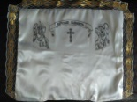 | РТ240 Наволочка атласная с церковной символикой с кружевом (уп-10шт) | Наволочка атласная с церковной символикой с кружевом (уп-10шт) | шт. | 43
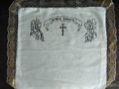 | РТ242 Наволочка х/б+глиттер с церковной символикой+кружево(уп-10шт.) | Наволочка х/б+глиттер с церковной символикой+кружево(уп-10шт.) | шт. | 44
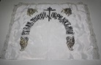 | РТ211 Наволочка с золот.тиснением атлас.с кружевом | Наволочка с золот.тиснением атлас.с кружевом | шт. | 45
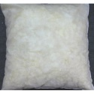 | РТ116 Вкладыш для наволочек | Вкладыш для наволочек (поролон «крошка») | шт. | 47
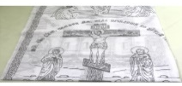 | РТ108 Покрывало х/б | Покрывало х/б с церковной печатью. | шт. | 50
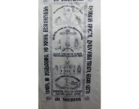 | РТ109 Покрывало шелк церковное с рис. без рюши | Покрывало из шелка с церковной печатью. | шт. | 50
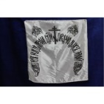 | РТ202 Подушка с церк.символ. х/б. | Подушка с церк.символ. х/б. | шт. | 50
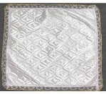 | РТ145 Наволочка (термостежка атлас) | Наволочка ритуальная (атласная термостежка с золотым кружевом) | шт. | 52
 | РТ203 Подушка с церк.символ. шелк | Подушка с церк.символ. шелк. | шт. | 52
 | РТ205 Подушка с церк.символ. атлас | Подушка с церк.символ. атлас | шт. | 60
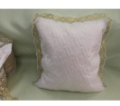 | РТ142 Подушка "Новинка" | Подушка "Новинка" шелковая термостежка с золотым кружевом | шт. | 70
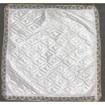 | РТ129 Подголовник с термостежкой и кружевом | Подголовник атласный с термостежкой и кружевом | шт. | 62
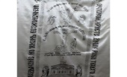 | РТ111 Покрывало атлас белое без кружева | Покрывало атласное с церковной печатью без кружева. | шт. | 65
 | РТ204 Подушка с церк.символ. шелк с кружевом | Подушка с церк.символ. шелк с кружевом | шт. | 65
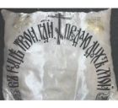 | РТ144 Подушка с символикой атлас без рюши | Подушка атласная, церковная символика с золотым тиснением без рюши | шт. | 66
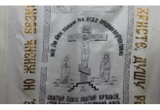 | РТ110 Покрывало с золотыми буквами шелк | Покрывало из шелка с церковной печатью, золотыми буквами. 110х220см. | шт. | 70
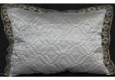 | РТ143 Подушка атл. термост. с зол. кружевом | Подушка атласная термостежка с золотым кружевом | шт. | 71
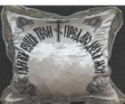 | РТ120 Подушка атласная с надписью (синтепон) | Подушка атласная с церковной символикой и золотым кружевом (синтепон) | шт. | 73
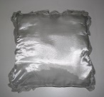 | РТ121 Подушка (атлас+шелк) с кружевом45х45см | Подушка (атлас + шелк) с кружевом 45х45см | шт. | 75
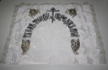 | РТ214 Подушка с золот.тиснением атлас.с кружевом | Подушка с золот.тиснением атлас.с кружевом | шт. | 75
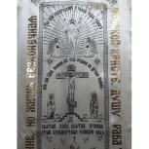 | РТ112 Покрывало атлас с золотыми буквами | Покрывало атласное с церковной печатью, золотыми буквами. | шт. | 85
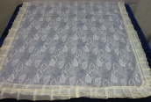 | РТ127 Покрывало тюлевое с рюшкой и золотом 105х200см | Покрывало тюлевое с рюшкой и золотом 105х200см | шт. | 105
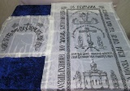 | РТ133 Комплект шелковый (покрывало + подголовник) | Ритуальный комплект шелковый (покрывало + подголовник) | шт. | 110
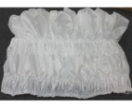 | РТ117 Корыто шелк 1 предмет | Корыто шелк 1 предмет | шт. | 115
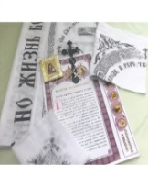 | РТ148 Набор погребальный х/б 8 предметов | Набор погребальный х/б 8 предметов (покрывало, подголовник, крест в руку, нательный крест, икона, разрешительная молитва, венчик, платок в руку поминальный) | шт. | 115
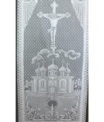 | РТ114 Покрывало тюлевое эконом с рисунком (храм) | Покрывало тюлевое эконом с рисунком (храм). | шт. | 125
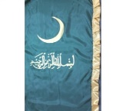 | РТ113 Покрывало мусульманское из шелка с рюшей | Покрывало мусульманское из шелка с рюшей. | шт. | 130
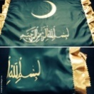 | РТ128 Покрывало ритуальное мусульманское (шелк). 80х180см. | Покрывало ритуальное мусульманское (шелк). 80х180см. | шт. | 132
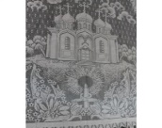 | РТ115 Покрывало тюлевое с храмом (бахрома) | Покрывало тюлевое с рисунком (храм + бахрома). | шт. | 149
 | РТ188 Постель атласная 1 предмет | РТ188 Постель атласная 1 предмет | шт. | 170
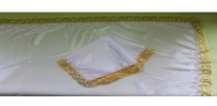 | РТ102 Комплект атлас с кружевом "Эконом" | Ритуальный комплект атлас с кружевом "Эконом" (покрывало + наволочка). | шт. | 180
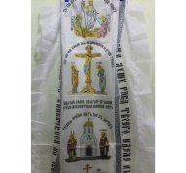 | РТ132 Покрывало церковное цветное (шелк) 110х220см. | Покрывало шелковое цветное с церковной печатью 110х220см. | шт. | 198
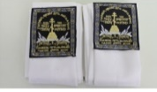 | РТ107 Лента для погребения с печатью | Лента для погребения с печатью. | шт. | 215
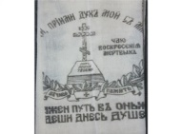 | РТ106 Ритуальный комплект для опускания гроба х/б с рис.(2×5м) | Ритуальный комплект для опускания гроба х/б с рисунком (2×5м). | шт. | 230
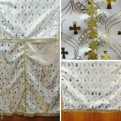 | РТ136 Покрывало + навол. (Атлас) с золот.крестом. | Ритуальный комплект атласный с золотым крестом (покрывало + наволочка) | шт. | 230
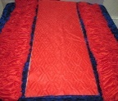 | РТ137 Внешняя обивка для гроба (полиэфир) | Внешняя обивка для гроба (полиэфир) | шт. | 290
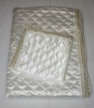 | РТ125 Покрывало + наволочка стег.(атлас) без рис. | Ритуальный комплект стеганый атлас без рисунка (покрывало + наволочка) | шт. | 245
 | РТ235 Внешняя обивка шелк/шелк | Внешняя обивка шелк/шелк | шт. | 250
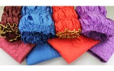 | РТ139 Внешняя обивка для гроба (атлас) | Внешняя обивка для гроба (атлас) | шт. | 320
 | РТ232 Внешняя обивка атлас/атлас | Внешняя обивка атлас/атлас | шт. | 320
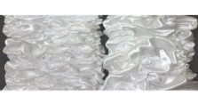 | РТ126 Постель атласная без кружева 2 предм. *верх+низ) | Постель атласная без кружева 2 предмета (верх+низ). | шт. | 335
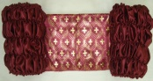 | РТ259 Внешняя обивка наружная атлас крышка с накатом | Внешняя обивка наружная атлас крышка с накатом | шт. | 345
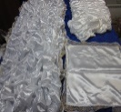 | РТ141 Постель атласная (3 предмета) | Постель атласная (3 предмета) (верх+низ, наволочка) | шт. | 375
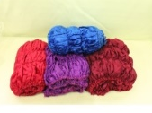 | РТ138 Внешняя обивка для гроба (бархат набивной) | Внешняя обивка для гроба (бархат набивной) | шт. | 390
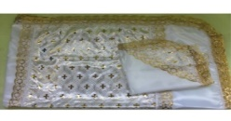 | РТ103 Ритуальный комплект "Золотой крест" КАШ | Ритуальный комплект "Золотой крест" КАШ (покрывало + наволочка). | шт. | 395
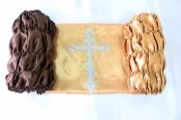 | РТ260 Внешняя обивка наружная атлас с вышивкой "Крест" | Внешняя обивка наружная атлас с вышивкой "Крест" | шт. | 410
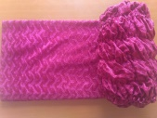 | РТ261 Внешняя обивка наружная бархат «рыбки» | Внешняя обивка наружная бархат «рыбки» | шт. | 435
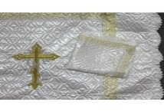 | РТ101 Комплект атлас, стеган. с термокрестом (покрывало + накидка) | Ритуальный комплект атласный, стеганый с термокрестом (покрывало + накидка). | шт. | 440
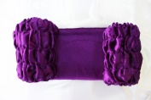 | РТ236 Внешняя обивка наружная бархат гладкий | Внешняя обивка наружная бархат гладкий | шт. | 460
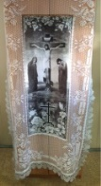 | РТ135 Покрывало с фотопечатью | Покрывало тюлевое с фотопечатью | шт. | 476
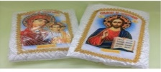 | РТ105 Ритуальный комплект стег. с ликом ( атлас) | Ритуальный комплект (атлас, стеганный с ликом) (покрывало + наволочка). | шт. | 498
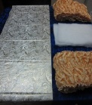 | РТ130 Внешняя обивка на гроб атлас с парчой "Узоры" | Внешняя обивка на гроб (атлас с парчой "Узоры") | шт. | 520
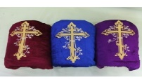 | РТ150 Внешняя обивка бархат с термокрестом | Внешняя обивка бархат с термокрестом | шт. | 520
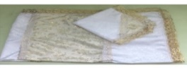 | РТ104 Ритуальный комплект (парча + жаккард) | Ритуальный комплект (парча + жаккард) (покрывало + наволочка). | шт. | 530
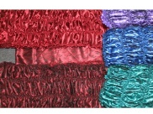 | РТ151 Внешняя обивка атласн. с черным гипюром | Внешняя обивка атласный с черным гипюром | шт. | 530
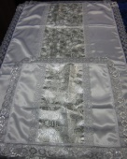 | РТ131 Комплект креп-сатин + парча (покрыв.+наволоч.) | Ритуальный комплект креп-сатин + парча (покрывало + наволочка) | шт. | 650
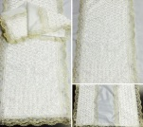 | РТ153 Комплект "Роза" (шелк) | Ритуальный комплект "Роза" шелковый с золотым кружевом (покрывало +наволочка) | шт. | 780
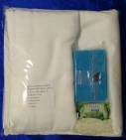 | РТ140 Мусульманский набор «кафанлек» (муж, жен.) | Бязь 10м, марля 10 м, гвоздика, мыло, губка, перчатки. | шт. | 950
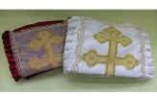 | РТ118 Комплект 2-х предмет. атлас с вышивкой и кружевом | Ритуальный комплект атласный с вышивкой и кружевом (покрывало + наволочка). | шт. | 1554
Ткани, кружево, тесьма, траурная лента
Фото | Наименование | Описание | Ед.изм. | Цена
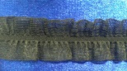 | РТ193 Рюша на резинке черная 4,2 см. (уп-50 м.) | Рюша на резинке черная 4,2 см. (уп-50 м.) | метр. | 4
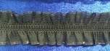 | РТ258 Рюш на резинке золото 4,2 см (уп-50м) | Рюш на резинке золото 4,2 см (уп-50м) | метр. | 4
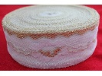 | РТ182 Кружево белое с золотом (упрощ) шир.4,5см | Кружево белое с золотом (упрощенное) ширина 4,5см | метр. | 4,90
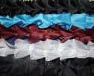 | РТ181 Рюша узкая (шелк) шир.4,5см. | Рюша узкая (шелк) ширина 4,5см. | метр. | 5
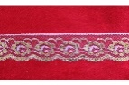 | РТ183 Кружево с золотом шир.6см. | Кружево с золотом ширина 6 см. | метр. | 6,55
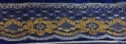 | РТ184 Кружево с золотом шир.6,4см | Кружево с золотом ширина 6,4 см. | метр. | 8,70
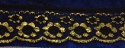 | РТ185 Кружево с золотом шир.6,4см. | Кружево с золотом ширина 6,4 см. | метр. | 9
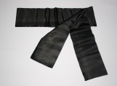 | РТ192 Лента шелковая без надписи | Лента шелковая без надписи | шт. | 10
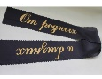 | РТ186 Лента шелковая с надписью | Лента шелковая с надписью | шт. | 14
 | РТ168 Ткань х/б белая (мадаполам) 80см. | Ткань х/б белая (мадаполам) 80см. | метр. | 22
 | РТ170 Полотно полотенечное шир. 45см. | Полотно полотенечное ширина 45см. | метр. | 24
 | РТ169 Ткань х/б цветная шир.80см. | Ткань х/б цветная ширина 80см | метр. | 27
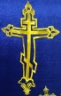 | РТ180 Термокрест №2 | Термокрест №2 | шт. | 45
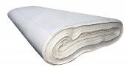 | РТ231 Ткань бязь шир.,1,5 м.(уп-61м) | Ткань бязь шир.,1,5 м.(уп-61м) | метр. | 49
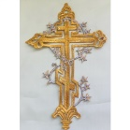 | РТ179 Термокрест №1 золото с серебрян. веткой | Термокрест №1 золото с серебряной веткой | шт. | 82
Одежда женская, мужская
Фото | Наименование | Описание | Ед.изм. | Цена
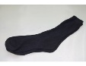 | РМ105 Носки мужские ритуальные | Носки мужские ритуальные | шт. | 21
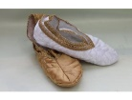 | РЖ106 Тапочки рит.атлас стеганные бел/черн | Тапочки ритуальные (атлас, стеганные, белые/черные) | шт. | 43
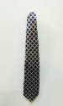 | РМ106 Галстук | Галстук | шт. | 53
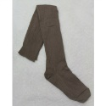 | РЖ105 Чулки на резинке х/б | Чулки на резинке х/б | шт. | 55
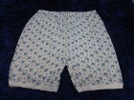 | РЖ104 Панталоны женские ритуальные х/б | Панталоны женские ритуальные х/б | шт. | 60
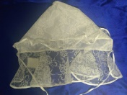 | РЖ114 Капор гипюровый | Капор гипюровый | шт. | 60
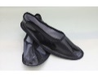 | РМ101 Тапочки кож. зам. | Тапочки кожезам. | шт. | 65
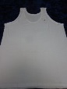 | РМ104 Майка ритуальная мужская | Майка ритуальная мужская | шт. | 65
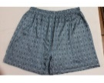 | РМ103 Трусы мужские | Трусы мужские | шт. | 68
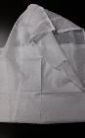 | РЖ115 Саван без кружева х/б | Саван без кружева х/б | шт. | 70
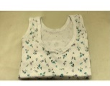 | РЖ103 Майка женская ритуальная х/б | Майка женская ритуальная х/б | шт. | 80
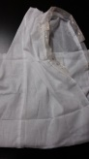 | РЖ116 Саван с кружевом х/б | Саван с кружевом х/б | шт. | 82
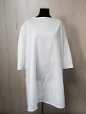 | РЖ117 Сорочка ритуальная женская х/б | Сорочка ритуальная женская х/б | шт. | 95
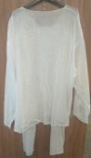 | РМ109 Мужское белье | Мужское белье | шт. | 185
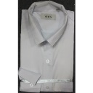 | РМ108 Рубашка мужская | Рубашка мужская | шт. | 325
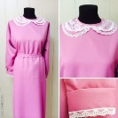 | РЖ108 Платье женское (габардин) | Платье женское (габардиновое с кружевным воротником) | шт. | 360
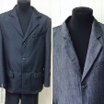 | РМ107 Костюм мужск. без подклада | Костюм мужской без подклада | шт. | 390
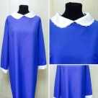 | РЖ120 Платье ритуальное | Платье ритуальное | шт. | 380
 | РЖ110 Платье «Милорада» | Платье «Милорада» | шт. | 410
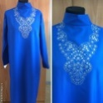 | РЖ121 Платье ритуальное "Муромское" | Платье ритуальное "Муромское" | шт. | 415
 | РЖ111 Платье однотонное | Платье однотонное | шт. | 420
 | РМ110 Костюм мужск. с подкладом | Костюм мужск. с подкладом | шт. | 470
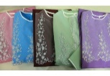 | РЖ109 Платье габардин сетка без капора | Платье (габардин, сетка, без капора) | шт. | 670
Платки, шарфы, косынки
Фото | Наименование | Описание | Ед.изм. | Цена
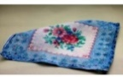 | РТ163 Платок носовой, женский | Платок носовой, женский | шт. | 4,50
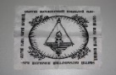 | РТ164 Платок в руку поминальный | Платок в руку поминальный | шт. | 5,30
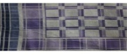 | РТ162 Платок носовой мужской | Платок носовой, мужской | шт. | 6,50
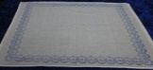 | РТ161 Платок головной х/б | Платок головной х/б | шт. | 26
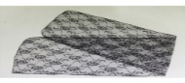 | РТ154 Шарф гипюровый черный | Шарф гипюровый черный | шт. | 29
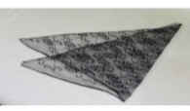 | РТ155 Косынка гипюр черная | Косынка черная (гипюр) | шт. | 33
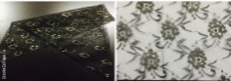 | РТ156 Косынка черная (гипюр) с золотой нитью | Косынка черная (гипюр с золотой нитью) | шт. | 45
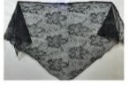 | РТ158 Платок черный гипюр с золотым краем | Платок черный (гипюр с золотым краем) | шт. | 45
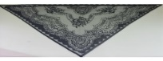 | РТ160 Косынка ритуальная оплавленная | Косынка ритуальная оплавленная | шт. | 90
Лампадки, свечи, церковная утварь
Фото | Наименование | Описание | Ед.изм. | Цена
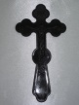 | Ц132 Крест погребальный в руку пластм. h=14см | Крест погребальный в руку пластмассовый h=14см | шт. | 1,7
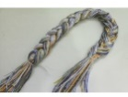 | Ц107 Гайтан с люрексом в косе 1/100шт.L70см. | Гайтан с люрексом в косе 1/100шт.L70см. | шт. | 2
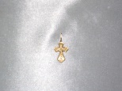 | Ц133 Крестик нательный (металл) | Крестик нательный (металл) | шт. | 3
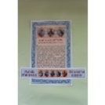 | Ц119 Молитва разрешительная цвет.+венчик | Молитва разрешительная цвет.+венчик | шт. | 3,5
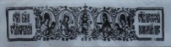 | Ц125 Венчик | Венчик | шт. | 6
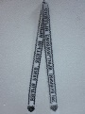 | Ц111 Пояс ритуальный | Пояс ритуальный | шт. | 6
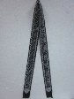 | Ц112 Пояс "Живые помощи" | Пояс "Живые помощи" | шт. | 6
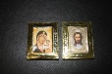 | Ц126 Икона малая (40х50) | Икона малая (40х50) | шт. | 7,70
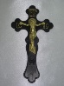 | Ц108 Крест в руку №14 черный с золотым распятием Н15см. | Крест в руку №14 черный с золотым распятием Н15см. | шт. | 9,50
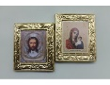 | Ц120 Икона средняя мужская/женская | Икона средняя мужская/женская | шт. | 10
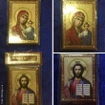 | Ц127 Икона на МДФ 8,5х6см. | Икона на МДФ 8,5х6см. | шт. | 17,50
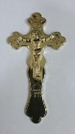 | Ц103 Крест в руку №14 металлизированный Н-15см. | Крест в руку №14 металлизированный Н-15см. | шт. | 20
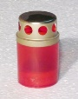 | Ц122 Лампадка пластмассовая "Стаканчик" h=8см | Лампадка пластмассовая "Стаканчик" h=8см | шт. | 21
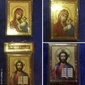 | Ц102 Икона на МДФ 10х12 | Икона на МДФ 10х12 | шт. | 25
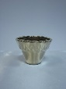 | Ц123 Лампада настольная золотая. | Лампада настольная золотая. | шт. | 25
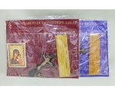 | Ц118 Набор ритуальный мужской, женский | Набор ритуальный мужской, женский (нательный крест, крест в руку, икона, свечи, разрешительная молитва) | шт. | 35
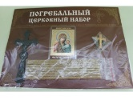 | Ц124 Погребальный церковный набор 5 предметов | Погребальный церковный набор 5 предметов (нательный крест, крест в руку, икона, свечи, разрешительная молитва) | шт. | 37
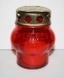 | Ц121 Лампада с крестом | Лампада с крестом | шт. | 38
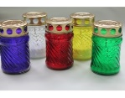 | Ц110 Неугасимая лампада Витая | Неугасимая лампада Витая | шт. | 41
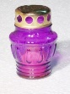 | Ц117 Лампадка стеклянная с крышкой h=11см. | Лампадка стеклянная с крышкой h=11см. | шт. | 48
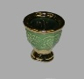 | Ц105 Лампада настольная с золотом (керамика) Н7,5см. | Лампада настольная с золотом (керамика) Н7,5см. | шт. | 63
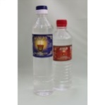 | Ц116 Масло лампадное вазелинов.0,5л. | Масло лампадное вазелиновое 0,5л. | шт. | 75
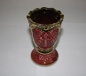 | Ц106 Лампада керамическая настольная с зол.Н12см. | Лампада настольная с золотом (керамика) Н12см. | шт. | 82
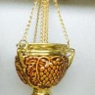 | Ц129 Лампада подвесная (на цепочках) с золот. | Лампада подвесная (на цепочках) с золотом (керамика) | шт. | 110
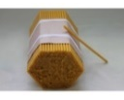 | Ц109 Свеча ритуальная №80 (400 шт) | Свеча ритуальная №80 (400 шт) | шт. | 285
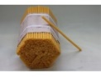 | Ц114 Свечи ритуальные №60 (300шт) | Свечи ритуальные №60 (300 шт) | шт. | 285
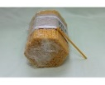 | Ц115 Свечи ритуальные №100 (500 шт) | Свечи ритуальные №100 (500 шт) | шт. | 285
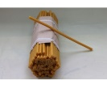 | Ц128 Свечи ритуальные №20 (100шт.) | Свечи ритуальные №20 (100шт.) | шт. | 285
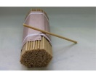 | Ц130 Свечи ритуальные №30 (150 шт.) | Свечи ритуальные №30 (150 шт.) | шт. | 285
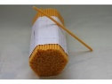 | Ц131 Свечи ритуальные №40 (200 шт.) | Свечи ритуальные №40 (200 шт.) | шт. | 285
Фурнитура, клей, фольга
Фото | Наименование | Описание | Ед.изм. | Цена
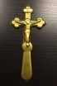 | Ф101 "Крест-мини" h=13см(50шт) | "Крест-мини" h=13см(50шт) | шт. | 2,5
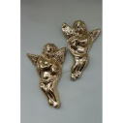 | Ф107 Уголок ангел малый левый-правый 120х80 (50ШТ) | Уголок ангел малый левый-правый 120х80 (50ШТ) | шт. | 2,5
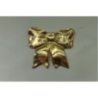 | Ф105 Бант малый (50ШТ) | Бант малый (50ШТ) | шт. | 3
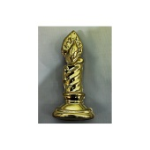 | Ф113 Свеча малая (50ШТ) | Свеча малая (50ШТ) | шт. | 3,5
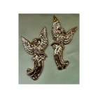 | Ф108 Ангелочек (50шт) | Ангелочек (50шт) | шт. | 4
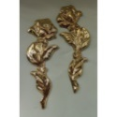 | Ф110 Роза 260х95 (50шт) | Роза 260х95 (50шт) | шт. | 4,5
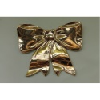 | Ф106 Бант большой 150х120 (50ШТ) | Бант большой 150х120 (50ШТ) | шт. | 5
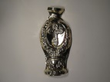 | Ф115 Ваза средняя крест (50шт) | Ваза средняя крест (50шт) | шт. | 6
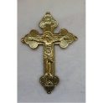 | Ф104 Крест 150*220 (50ШТ) | Крест 150*220 (50ШТ) | шт. | 6,5
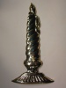 | Ф114 Свеча большая(50шт) | Свеча большая(50шт) | шт. | 6,5
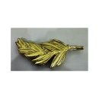 | Ф118 Лист (50шт) | Лист (50шт) | шт. | 6,5
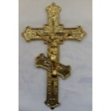 | Ф103 "Крест"большой 185х300мм (50шт) | "Крест"большой 185х300мм (50шт) | шт. | 7
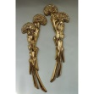 | Ф109 Гвоздика с бутоном (50ШТ) | Гвоздика с бутоном (50ШТ) | шт. | 7
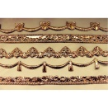 | Ф111 Полоски 0,7 М.(50ШТ.) | Полоски 0,7 М.(50ШТ.) | шт. | 7,5
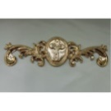 | Ф112 Накладка "О 1" (50ШТ) | Накладка "О 1" (50ШТ) | шт. | 7,5
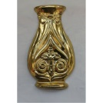 | Ф116 Ваза средняя крест-завиток (50шт) | Ваза средняя крест-завиток (50шт) | шт. | 8
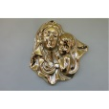 | Ф120 Мадонна с младенцем (50шт) | Мадонна с младенцем (50шт) | шт. | 8,5
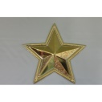 | Ф117 Звезда малая (50шт) | Звезда малая (50шт) | шт. | 11
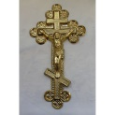 | Ф102 Крест ажурный 355*195(50ШТ) | Крест ажурный 355*195(50ШТ) | шт. | 11,50
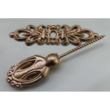 | СТ118 Закрутка для гроба длин.накладка | Закрутка для гроба длин.накладка | шт. | 17
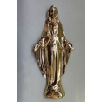 | Ф119 Мадонна (50шт) | Мадонна (50шт) | шт. | 18,5
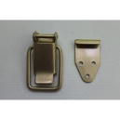 | СТ117 Защелка для гроба золото | Защелка для гроба золото | шт. | 28
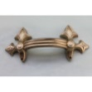 | СТ121 Ручка для гроба "Лилия" (золото) | Ручка для гроба "Лилия" (золото) | шт. | 33
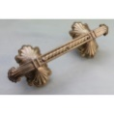 | СТ119 Ручка "Саркофаг" золото | Ручка "Саркофаг" золото | шт. | 55
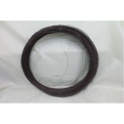 | СТ115 Проволока-моток | Проволока-моток | кг. | 120
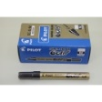 | СТ114 Маркер "PILOT" /золото | Маркер "PILOT" /золото | шт. | 220
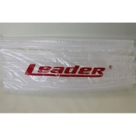 | СТ101 Клей силиконовый "Лидер" | Клей силиконовый "Лидер" | кг. | 340
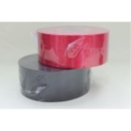 | СТ108 Рулон атласной ленты (80ММ Х 200М.) | Рулон атласной ленты (80ММ Х 200М.) | шт. | 2 560
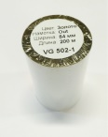 | СТ107 Риббон для принтера 84мм.х200м. | Риббон для принтера 84мм.х200м. | шт. | 2 930
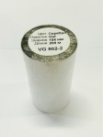 | СТ106 Риббон золото/серебро 104х200 | Риббон золото/серебро 104х200 | шт. | 2 960
Ленты, сетки
Фото | Наименование | Описание | Ед.изм. | Цена
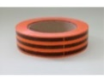 | ЛС104 Лента Георгиевская простая 3/50 Россия | Лента Георгиевская простая 3/50 Россия | шт. | 60
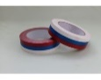 | ЛС117 Лента простая Триколор 3/50 | Лента простая Триколор 3/50 | шт. | 60
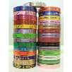 | ЛС105 Лента с золотой полосой 2/50 Россия | Лента с золотой полосой 2/50 Россия | шт. | 72
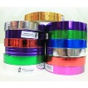 | ЛС113 Лента металл. 2/50 Россия | Лента металл. 2/50 Россия | шт. | 56
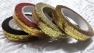 | ЛС120 Лента ажурная 2/50 Россия | Лента ажурная 2/50 Россия | шт. | 77
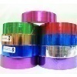 | ЛС112 Лента металл 3/50 Россия | Лента металл 3/50 Россия | шт. | 82
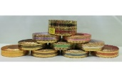 | ЛС108 Лента ажурная 3/25 Россия | Лента ажурная 3/25 Россия | шт. | 97
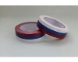 | ЛС116 Лента Простая Триколор 5/50 | Лента Простая Триколор 5/50 | шт. | 105
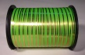 | ЛС124 Катушка М/зол.полоса или металлизир./ 0,5/250 | Катушка М/зол.полоса или металлизир./ 0,5/250 | шт. | 110
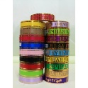 | ЛС103 Лента золотая полоса 3/50 Россия | Лента золотая полоса 3/50 Россия | шт. | 116
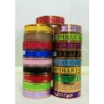 | ЛС114 Лента с надписью зол. полоса 3/50 Россия | Лента с надписью зол. полоса 3/50 Россия | шт. | 116
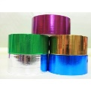 | ЛС111 Лента металл 5/50 Россия | Лента металл 5/50 Россия | шт. | 119
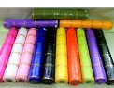 | С102 Сетка золотая полоса 5м. | Сетка золотая полоса 5м. | шт. | 155
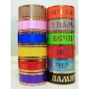 | ЛС102 Лента золотая полоса 5/50 Россия | Лента золотая полоса 5/50 Россия | шт. | 161
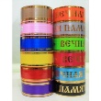 | ЛС121 Лента с надписью золот.полоса 5/50 Россия | Лента с надписью и золотой полосой 5/50 Россия | шт. | 161
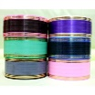 | ЛС122 Лента лаковая с золот.полосой 5/50 Россия | Лента лаковая с золотой полосой 5/50 Россия | шт. | 163
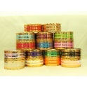 | ЛС109 Лента ажурная 5/25 Россия | Лента ажурная 5/25 Россия | шт. | 165
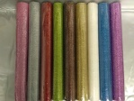 | С101 Сетка с блеском 5 м. | С101 Сетка с блеском 5 м. | шт. | 175
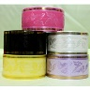 | ЛС106 Лента с рисунком зол.пол. 6/50 Россия | Лента с рисунком и золотой полосой 6/50 Россия | шт. | 193
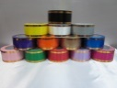 | ЛС119 Лента М/зол.полоса, металлизир., с рисунком / 6/50 | Лента М/зол.полоса, металлизир., с рисунком / 6/50 | шт. | 193
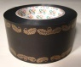 | ЛС118 Лента бумажная 6/50 | Лента бумажная 6/50 | шт. | 200
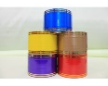 | ЛС110 Лента золотая полоса 8/50 Россия | Лента золотая полоса 8/50 Россия | шт. | 240
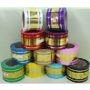 | ЛС123 Лента с рисунком золотая полоса 8/50 Россия | Лента с рисунком золотая полоса 8/50 Россия | шт. | 250
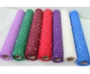 | С103 Сетка "Снег" 5м. | Сетка "Снег" 5м. | шт. | 298
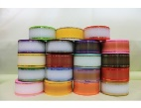 | ЛС101 Лента Sonia простая 7/50 П | Лента Sonia простая 7/50 П | шт. | 318
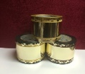 | ЛС107 Лента металл 8/50 П | Лента металл 8/50 П | шт. | 340
Елка, ерш
Фото | Наименование | Описание | Ед.изм. | Цена
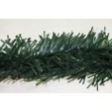 | Е104 Елка одноцветная (уп-100 шт.) | Елка одноцветная (уп-100 шт.) | метр | 3,8
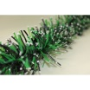 | Е101 Елка двухцветная с белыми кончиками (уп-100 шт.) | Елка двухцветная с белыми кончиками (уп-100 шт.) | метр. | 4
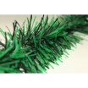 | Е106 Елка двухцветная (уп-100м.) | Елка двухцветная (уп-100м.) | метр. | 4
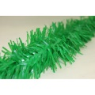 | Е107 Елка молодая трава 1м (уп-100м) | Елка молодая трава 1м(уп-100м) | метр. | 4
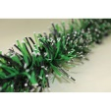 | Е108 Елка комбинир.с бел концом 1,20м | Елка комбинир.с бел концом 1,20м | метр. | 5,5
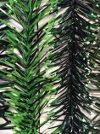 | Е109 Елка комбинир. с бел.концом 1,25м (уп-80шт) | Елка комбинир. с бел.концом 1,25м (уп-80шт) | метр. | 6
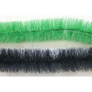 | Е102 Ерш однотонный темный (уп-50м) | Ерш однотонный темный (уп-50м) | метр | 13
 | Е103 Ерш однотонный светлый (уп-50м) | Ерш однотонный светлый (уп-50м) | метр | 13
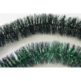 | Е105 Ерш комбинированный (уп-50м.) | Ерш комбинированный (уп-50м.) | метр. | 14
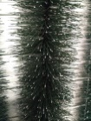 | Е110 Ерш седой 1м (уп-50шт) | Ерш седой 1м (уп-50шт) | метр. | 14
Каркасы
Фото | Наименование | Описание | Ед.изм. | Цена
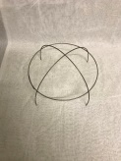 | К01 Каркас Тюбетейка без штырька | К01 Каркас Тюбетейка без штырька | Шт. | 21
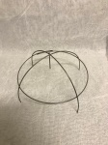 | К02 Каркас Тюбетейка со штырьком | К02 Каркас Тюбетейка со штырьком | Шт. | 23
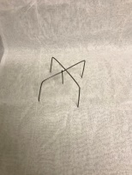 | К03 Каркас Полянка маленькая | К03 Каркас Полянка маленькая | Шт. | 9
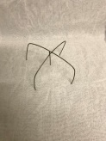 | К04 Каркас Полянка Средняя | К04 Каркас Полянка Средняя | Шт. | 12
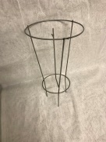 | К06 Каркас Ваза трехногая 29/16 | К06 Каркас Ваза трехногая 29/16 | Шт. | 33
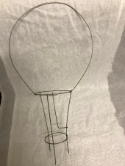 | К07 Каркас Корзина Трехногая 65/34 | К07 Каркас Корзина Трехногая 65/34 | Шт. | 41
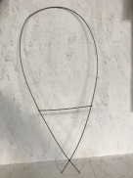 | К08 Каракас Капля 63/33 | К08 Каракас Капля 63/33 | Шт. | 21
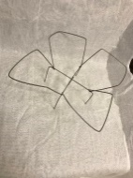 | К10 Каркас Лотос 17/33 | К10 Каркас Лотос 17/33 | Шт. | 41
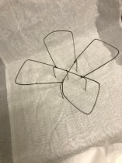 | К11 Каркас Лотос 17/37 | К11 Каркас Лотос 17/37 | Шт. | 45
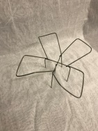 | К12 Каркас Лотос 17/41 | К12 Каркас Лотос 17/41 | Шт. | 49
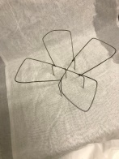 | К13 Каракас Лотос 17/47 | К13 Каракас Лотос 17/47 | Шт. | 57
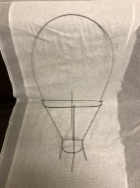 | К14 Каркас Стульчик 69/40 | К14 Каркас Стульчик 69/40 | Шт. | 57
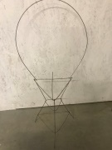 | К15 Каркас Корзина Титаник 95/49 | К15 Каркас Корзина Титаник 95/49 | Шт. | 98
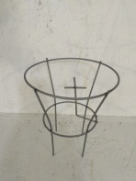 | К16 Каркас Стакан 16/15 | К16 Каркас Стакан 16/15 | Шт. | 24
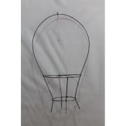 | К17 Каркас Стакан с ручкой 45/29 | К17 Каркас Стакан с ручкой 45/29 | Шт. | 33
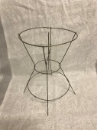 | К19 Каркас Ваза 3 кольца 35/22 | К19 Каркас Ваза 3 кольца 35/22 | Шт. | 65
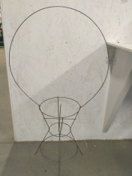 | К20 Каркас Корзина 3 кольца 80/48 | К20 Каркас Корзина 3 кольца 80/48 | Шт. | 73
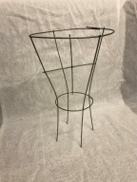 | К21 Каркас Ваза длинная нога 36/22 | К21 Каркас Ваза длинная нога 36/22 | Шт. | 56
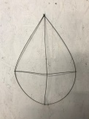 | К22 Каркас Капля (фон) 65/40 | К22 Каркас Капля (фон) 65/40 | Шт. | 28
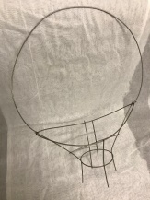 | К23 Каркас Ладья малая 61/44 | К23 Каркас Ладья малая 61/44 | Шт. | 60
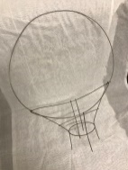 | К24 Каркас Ладья средняя 75/50 (62) | К24 Каркас Ладья средняя 75/50 (62) | Шт. | 73
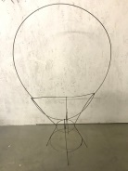 | К25 Каркас Ладья большая 87/55 | К25 Каркас Ладья большая 87/55 | Шт. | 81
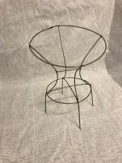 | К26 Каркас Ваза наклонная 29/22 | К26 Каркас Ваза наклонная 29/22 | Шт. | 57
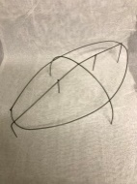 | К27 Каркас Полянка овальная 15/49 | К27 Каркас Полянка овальная 15/49 | Шт. | 41
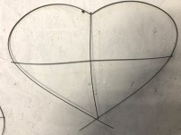 | К28 Каркас Сердце 55/62 | К28 Каркас Сердце 55/62 | Шт. | 45
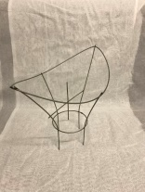 | К29 Каркас Ладья-Ваза малая 26/38 | К29 Каркас Ладья-Ваза малая 26/38 | Шт. | 52
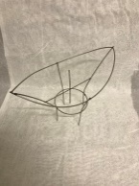 | К30 Каркас Ладья-Ваза большая 33/41 | К30 Каркас Ладья-Ваза большая 33/41 | Шт. | 66
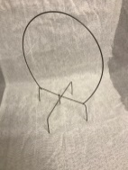 | К31 Каркас Паучок средний с ручкой | К31 Каркас Паучок средний с ручкой | Шт. | 21
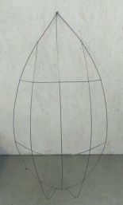 | К35 Каркас венок ритуальный 3,5в (1040-600) | К35 Каркас венок ритуальный 3,5в (1040-600) | Шт. | 47
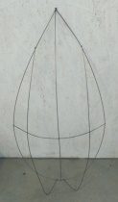 | К36 Каркас венок ритуальный 3в (910-520) | К36 Каркас венок ритуальный 3в (910-520) | Шт. | 32
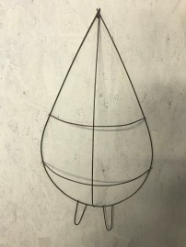 | К37 Каркас Венок Листик средний 105см. | К37 Каркас Венок Листик средний 105см. | Шт. | 64
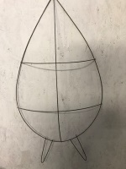 | К38 Каркас Венок Листик большой 110см. | К38 Каркас Венок Листик большой 110см. | Шт. | 70
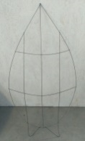 | К39 Каркас венок ритуальный 4в (1100-640) | К39 Каркас венок ритуальный 4в (1100-640) | Шт. | 50
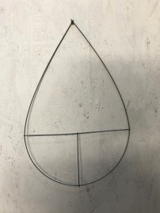 | К40 Каркас Капля 60см. | К40 Каркас Капля 60см. | Шт. | 27
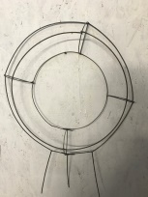 | К41 Каркас Венок НЛО 90см. | К41 Каркас Венок НЛО 90см. | Шт. | 105
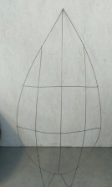 | К42 Каркас венок ритуальный 5в (1340-750) | К42 Каркас венок ритуальный 5в (1340-750) | Шт. | 77
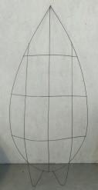 | К43 Каркас венок ритуальный 6в (1500-850) | К43 Каркас венок ритуальный 6в (1500-850) | Шт. | 132
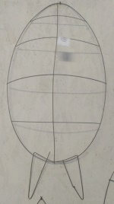 | К49 Каркас Черепашка средняя | К49 Каркас Черепашка средняя | Шт. | 77
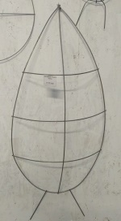 | К50 Каркас Ракета малая | К50 Каркас Ракета малая | Шт. | 84
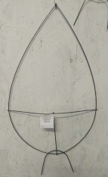 | К51 Каркас Капля-полукорзина средняя с ножками | К51 Каркас Капля-полукорзина средняя с ножками | Шт. | 28
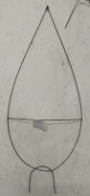 | К52 Капля-полукорзина с ножками | К52 Капля-полукорзина с ножками | Шт. | 24
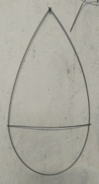 | К54 Каркас полукорзина | К54 Каркас полукорзина | Шт. | 21
Кресты, таблички
Фото | Наименование | Описание | Ед.изм. | Цена
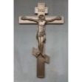 | РК116 Крест на гроб пластиковый Н30см. | Крест на гроб пластиковый, высота -30 см. | шт. | 33
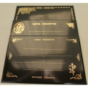 | РК122 Табличка пластик металлизация | Табличка пластик металлизация с комплектом букв 17.5х25см. | шт. | 40
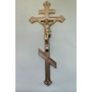 | РК118 Крест на гроб распятье золото | Крест на гроб пластиковый, распятье золото, 42×20 | шт. | 51
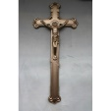 | РК117 Крест на гроб Коронка с распятием | Крест на гроб пластиковый «Коронка с распятием» | шт. | 53
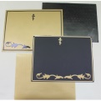 | РК120 Табличка метал. с компл.букв | Табличка металлическая с комплектом букв, размер 24×18,5см. | шт. | 92
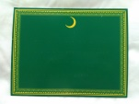 | РК126 Табличка мусульманская мет. с набором букв и цифр, цв.зеленый с золотом | Табличка мусульманская мет. с набором букв и цифр, цв.зеленый с золотом | шт. | 92
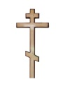 | РК102 Крест сосновый классический | Крест сосновый классический, h=2м | шт. | 590
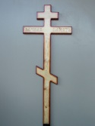 | РК123 Крест сосновый с надписью | Крест сосновый с надписью | шт. | 650
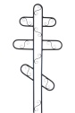 | РК 101 Крест металлический | Крест металлический h= 1,95 | шт. | 700
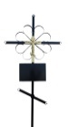 | РК114 Крест металлический с распятием | Крест металл с распятием "Простой" черный h=190 | шт. | 740
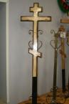 | РК103 Крест сосновый тонированный | Крест сосновый тонированный, h=2м | шт. | 780
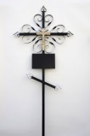 | РК115 Крест металлический с распятием №2 | Крест металлический с распятием №2 | шт. | 860
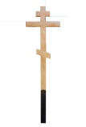 | РК125 Крест дуб классический | Крест дуб классический | шт. | 980
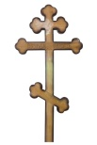 | РК104 Крест сосновый фигурный | Крест сосновый фигурный, h=2м | шт. | 1100
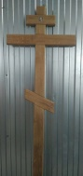 | РК124 Крест дуб класс. икона | Крест дуб класс. икона | шт. | 1200
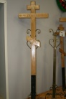 | РК105 Крест дуб класс. надп. Икона | Крест дубовый, классический с надписью и иконой, h=2м | шт. | 1250
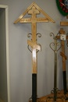 | РК106 Крест дуб классический дом. Икона | Крест классический дубовый домик с иконой, h=2м | шт. | 1450
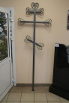 | РК113 Крест металлический порошковый | Крест металлический порошковый, h=2м | шт. | 1850
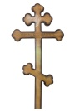 | РК108 Крест дуб. вензель с надписью | Крест дубовый, вензель с надписью, h=2м | шт. | 2100
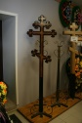 | РК109 Крест дуб. вензель надп. Икона | Крест дубовый, вензель с надписью и иконой, h=2м | шт. | 2280
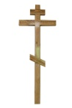 | РК107 Крест дуб.100 х 100 с надписью | Крест дубовый с надписью,  100 х 100 , h=2м | шт. | 2350
Гробы
Фото | Наименование | Описание | Ед.изм. | Цена
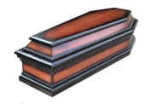 | РГ133Гроб детский (0,7-1,0) | Материал, массив: ЛПСП  Цвет: коричневый  Размеры: 0,7; 0,8; 0,9; 1,0  (Под заказ в течение 10 дней) | шт. | 4100
 | РГ134 Гроб детский (1,2) | Материал, массив: ЛПСП  Цвет: коричневый  Размеры: 1,2  (Под заказ в течение 10 дней) | шт. | 4700
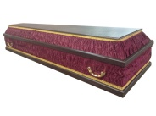 | РГ121 Гроб экономный "Русский" | Материал, массив: ПСП  Цвет: синий, бордовый  Размеры: 160,170, 180, 190, 200, 210 | шт. | 4700
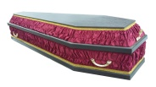 | РГ122 Гроб экономный "Евро" | Материал, массив: ПСП  Цвет: синий, бордовый  Размеры: 160,170, 180, 190, 200, 210 | шт. | 5000
 | РГ135 Гроб детский (1,4) | Материал, массив: ЛПСП  Цвет: коричневый  Размеры: 1,4  (Под заказ в течение 10 дней) | шт. | 5400
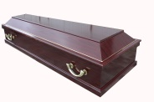 | РГ123 Гроб бюджетный "Русский" | Материал, массив: ПСП  Цвет: коричневый, красный, светло-коричневый  Размеры: 160,170, 180, 190, 200, 210 | шт. | 6100
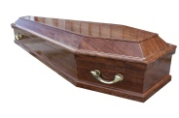 | РГ103 Гроб бюджетный ЕВРО | Материал, массив: ПСП  Цвет: коричневый, красный, светло-коричневый  Размеры: 160,170, 180, 190, 200, 210 | шт. | 6350
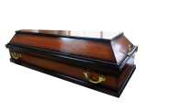 | РГ102 Гроб социальный Русский | Материал, массив: ЛПСП  Цвет: коричневый  Размеры: 160,170, 180, 190, 200, 210 | шт. | 6750
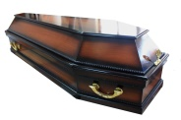 | РГ101 Гроб социальный ЕВРО | Материал, массив: ЛПСП  Цвет: коричневый  Размеры: 160,170, 180, 190, 200, 210 | шт. | 7000
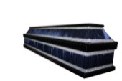 | РГ126 Гроб комбинированный "Русский" | Материал, массив: массив дерева, ЛПСП  Цвет: синий, зеленый, фиолетовый, бардовый, желтый, белый  Размеры: 170, 180, 190, 200, 210  (Под заказ в течение 10 дней) | шт. | 7000
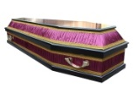 | РГ127 Гроб комбинированный "Евро" | Материал, массив: массив дерева, ЛПСП  Цвет: синий, зеленый, фиолетовый, бардовый, желтый, белый  Размеры: 170, 180, 190, 200, 210  (Под заказ в течение 10 дней) | шт. | 7400
 | РГ124 Гроб социальный "Русский" коса | Материал, массив: ЛПСП  Цвет: коричневый  Размеры: 160, 170, 180, 190, 200, 210  (Под заказ в течение 10 дней) | шт. | 7400
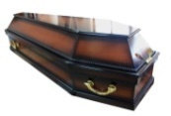 | РГ125 Гроб социальный "Евро" коса | Материал, массив: ЛПСП  Цвет: коричневый  Размеры: 160,170, 180, 190, 200, 210 | шт. | 7700
 | РГ129 Гроб полированный "Русский" | Материал, массив: ЛПСП  Цвет: коричневый, красный  Размеры: 170, 180, 190, 200, 210  (Под заказ в течение 10 дней) | шт. | 6000
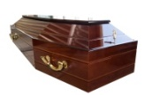 | РГ128 Гроб полированный "Евро" | Материал, массив: ЛПСП  Цвет: коричневый, красный  Размеры: 170, 180, 190, 200, 210  (Под заказ в течение 10 дней) | шт. | 8400
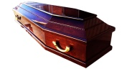 | РГ104 Гроб деревянный ЕВРО F-6K | Материал, массив: массив дерева  Цвет: коричневый  Размеры: 170, 180, 190, 200,  (Под заказ в течение 10 дней) | шт. | 15000
 | РГ105 Гроб деревянный ЕВРО D-6 | Материал, массив: массив дерева  Цвет: коричневый  Размеры: 170, 180, 190, 200,  (Под заказ в течение 10 дней) | шт. | 15900
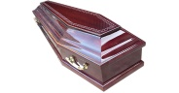 | РГ106 Гроб деревянный ЕВРО D-6R | Материал, массив: массив дерева  Цвет: коричневый  Размеры: 180, 190, 200 | шт. | 16500
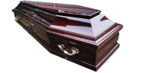 | РГ132 Гроб деревянный " ЕВРО D-6К" | Материал, массив: массив дерева  Цвет: коричневый  Размеры: 170, 180, 190, 200,  (Под заказ в течение 10 дней) | шт. | 18200

